环境所第七党支部召开支部组织学习会
2020年6月10日
环境所第七党支部于2020年6月10日在环境所一楼东会议室召开支部组织学习会。会议由支部书记程义斌主持。
程义斌书记首先代表我所13名参加武汉一线抗疫工作的同志，作了“环境所驻武汉新冠肺炎疫情防控工作组工作汇报”，生动介绍了武汉抗疫一线同志的工作实录、取得的成绩以及心得体会。从他的介绍中我们感受到疫情就是命令，每一位疫情应急同志不顾前线危险重重，牢记疾控人初心、践行疾控人使命，第一时间奔赴疫情防控前线，为打赢这场战“疫”不懈努力；看到了环境所同志充分发挥专业特长，在抗疫工作中取得的突出成绩，也看到了年轻同志的快速成长和勇于担当；深深体会到了武汉人民的勇敢、祖国的强大和温暖。与会各位党员同志认真听取报告精神、感同身受、备受鼓励。
会上组织党员学习了习近平总书记于2020年6月2日主持召开专家学者座谈会上的重要讲话。该讲话强调构建起强大的公共卫生体系，健全预警响应机制，全面提升防控和救治能力，织密防护网、筑牢筑实隔离墙，切实为维护人们健康提供有力保障。习主席的讲话使我们感受到疾控人沉甸甸的使命，以及奋斗的方向和动力。
会上还对各位党小组提出围绕习总书记重要讲话积极开展小组学习活动的要求。
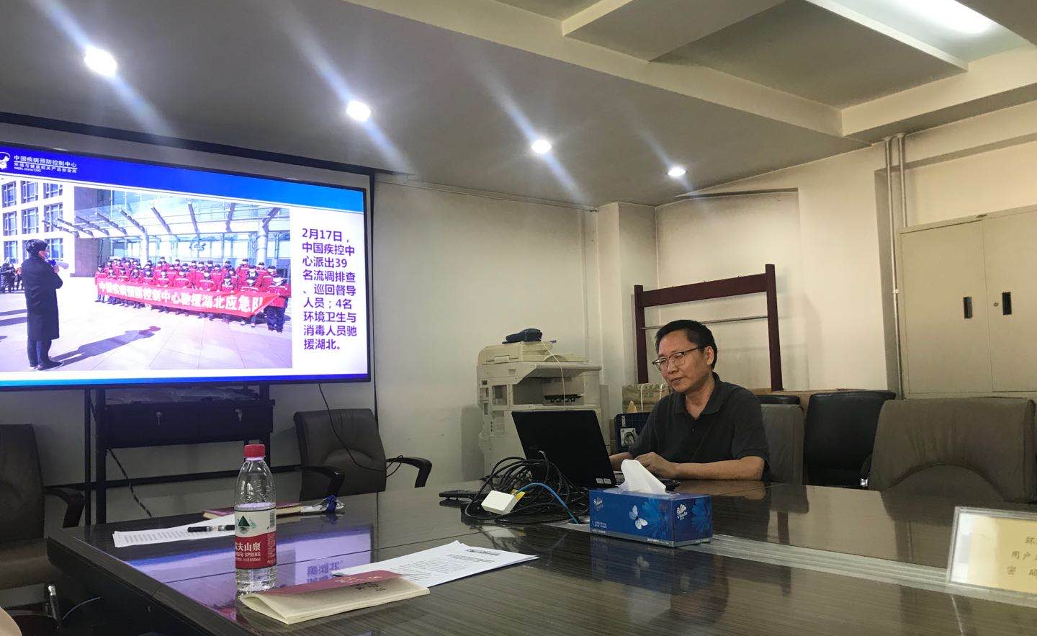
图1 支部书记程义斌同志汇报武汉疫情工作情况

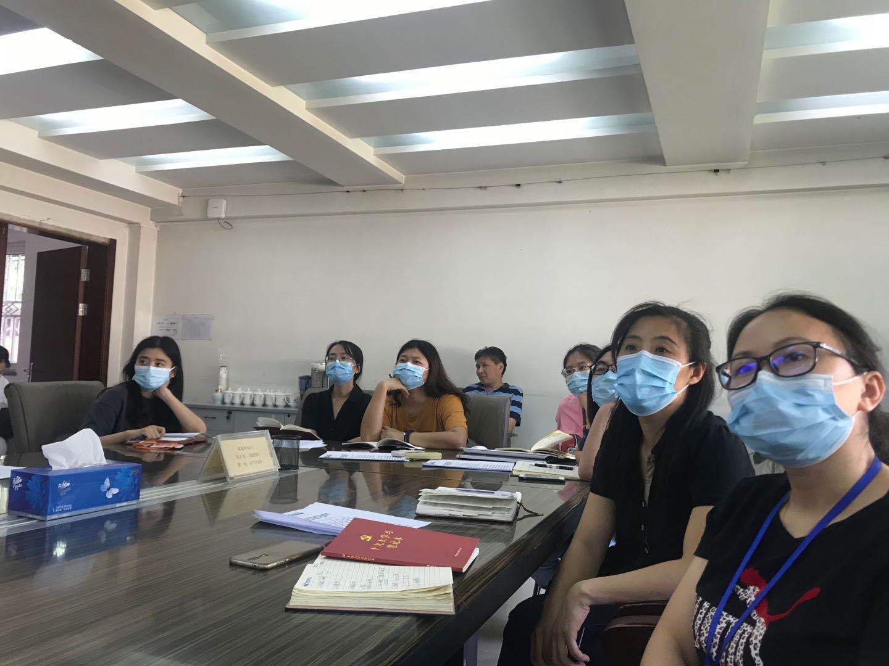
图2第七支部党员听取武汉疫情工作报告
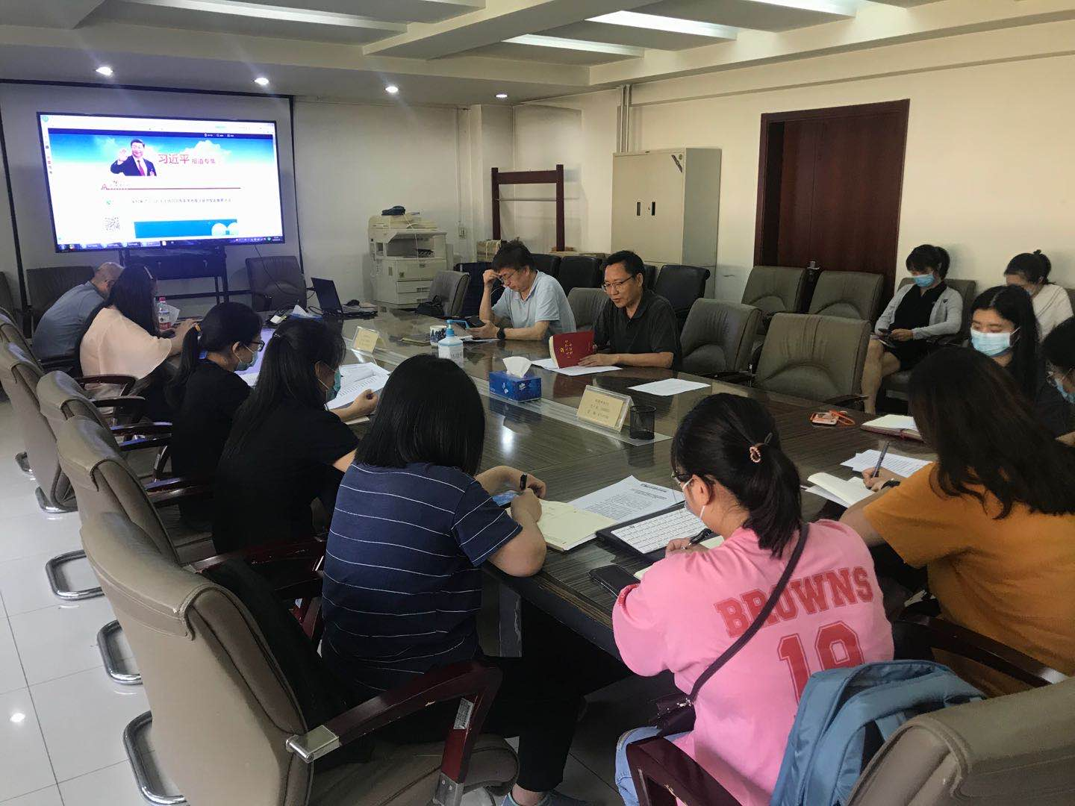
图3第七支部党员学习习总书记重要讲话

出席：姚孝元、程义斌、李湉湉、杜艳君、王情、李永红、苏雪梅、孙庆华、班婕、赵靓、张翼、廖岩、孙波、杨文静、叶丹、孙若峰、潘力军、陈晨、郑和辉。
记录：陈晨

